基于技术调查的国防关键技术选择方法研究及系统实现
刘书雷¹，赵海洋¹，石东海²
（1.国防科技大学科研部，湖南长沙 410073；2.北京系统工程研究所，北京 100101）

摘要：国防关键技术选择是推动国防科技整体水平提升、实现武器装备自主创新发展的重要途径。在梳理评估国内外国防关键技术选择研究现状基础上，结合我国国防关键技术选择应用实际,提出基于技术调查的国防关键技术选择方法，研究国防关键技术选择的基本准则和指标体系，并对国防关键技术选择支撑系统的实现问题进行探索。
关键词：国防关键技术选择；技术调查；基本准则；指标体系；系统实现
中图分类号: E91；F204；G311；G301 文献标志码：Ａ 文章编号

Study on Defense Critical Technology Selecting Method Based on Technology Evaluation and its Implementation
LIU Shulei¹, ZHAO Haiyang¹, SHI Donghai²

（1.Center for Defense Science and Technology Strategy, National University of Defense Technology, Changsha 410073, China; 2. Center of the Armament Research and Demonstration, Beijing 100101, China）
Abstract: This paper analyzes the research status of defense critical technology selection, proposes a defense critical technology selecting method based on technology evaluation, and studies the basic principles and index system of technology evaluation. At last, this paper studies the software implementation of defense critical technology selection.
Key words: defense critical technology selection; technology evaluation; basic principles; index system; software implementation

___________________________________________
收稿日期：2016-05-12，修回日期：2016-11-27
基金项目：国防科研项目“国防关键技术选择评价研究”（51330040201）；国家社会科学基金项目“国防战略技术预警基础理论和优化方法研究”（14BGL168）

国防关键技术是支撑武器装备发展的基础，是推动新军事变革、形成新军事能力的关键，更是新时期推动我军装备建设从“跟随发展”向“自主跨越”的重要抓手。国防关键技术随军事需求、技术发展等因素的变化而变化，科学确定国防关键技术已成为推动我国国防科技整体水平提升，实现武器装备持续稳定发展的重要课题。长期以来，我国国防关键技术以“跟踪式”发展为主，其选择评估主要以定性分析为主，主观性随意性较大，与国外相比存在较大差距，也与我国国防科技快速发展的态势不相适应，亟待结合我国装备建设的现实需求、世界科技快速发展的大趋势进行深入研究探索。本文在梳理评估国内外国防关键技术选择研究现状基础上，结合我国国防关键技术选择应用的需求，提出了基于技术调查的国防关键技术选择方法，研究了国防关键技术选择的基本准则和指标体系，并结合应用实际对国防关键技术选择支撑系统的实现问题进行了研究探索。

1 国防关键技术选择现状分析

1.1 国外国防关键技术选择的经验启示
世界近几场高技术局部战争使得各国都在慎重思考各自的国防科技发展战略。受国防人力、财力、物力等资源限制，世界各国更加重视根据本国国情及战略目标，正确选择和优先发展对本国武器装备发展、核心军事能力提升和国防安全至为关键的技术，通过国防关键技术的选择发展实现军事能力的快速提升已成为相关国家推动国防科技发展的重要战略举措。纵观主要国家的国防关键技术选择评价实践^{[1]具体页码，[2-5]}，可以得出如下经验启示：
第一，国防关键技术选择需要统筹考虑国防和军队建设发展需求、科技发展现状及未来趋势、政策环境等多方面因素，涉及军队、政府相关部门的决策者和管理者、研究机构和大学的研究人员、研究型企业、社会公众等多类型主体，是一个极其复杂的过程。
第二，国防关键技术选择不是单纯从技术发展层面考虑关键技术的选择问题，而是紧紧围绕军事战略方向、装备建设需要开展的综合性技术选择工作，不同的国家、不同的军队，其国防关键技术的内容和发展指标有很大不同。如美国是经济实力和军事实力最强、科技发展水平最高的国家，其军事战略的目的是称霸世界，因此把“保证美国武器系统长期质量优势”作为选择国防关键技术的标准，并按照这个标准提出具体的选择原则。
第三，国外在国防关键技术选择的理论、方法及应用等方面做了大量的研究工作，但到目前为止，国外对国防关键技术的选择评价没有统一的方法，也没有建立起权威的指标体系，对国外方法和经验需要结合我们自身实际有选择地甄别吸收。
第四，随着关键技术选择评估复杂程度的不断增加，国防关键技术选择的不确定性因素在增多，各国在实践探索的基础上不断地改进评估的理论和方法。如英国强调实现技术与社会经济发展的全面整合，重视运用SWOT分析、STEEP分析（社会、科技、环境、经济、政治）方法；在“经典德尔菲法”基础上相继发展出了“市场德尔菲法”、“社会德尔菲法”等。
第五，国防关键技术选择评价必须立足于本国的实际国情和国防军事需要，把握世界科技发展的大趋势，着眼于科技与国防的有机结合，才能为推动本国武器装备发展、军事实力提升以及保障国家安全的目标服务。对于已经确定的国防关键技术清单，需要根据世界军事竞争格局和军事战略目标的变化进行动态的修正、完善。

1.2 我国国防关键技术选择的基本现状
我国国防关键技术研究工作始于20世纪90年代，经过20多年的研究实践，基本形成了以专家会议、权威专家专访等为主的关键技术选择方法，形成了一定的关键技术选择评估程序和操作规范，相继完成了多个版本的国防关键技术报告论证研究工作，有力地推动了我国国防关键技术发展。但我国有关国防关键技术评估理论与方法的研究与国外相关研究比较，还存在一定差距；与满足我国武器装备建设和国防科技发展的要求相比，差距更大。主要表现在：
一是在理论层面，对国防关键技术选择的基本理论研究不成系统，没有形成完整的国防关键技术选择和评价的理论、标准以及指标体系，针对性不强，尚未摆脱跟踪模仿模式，科学性、权威性易受到质疑。
二是在方法层面，对国防关键技术选择评价的研究主要以定性分析为主，基本上是自上而下依靠专家和决策者的会议讨论来进行选择，管理者和权威专家的意见影响极大，定性和定量结合不够。
三是在操作层面，没有形成一套科学合理的国防关键技术选择评价操作方法、实施标准和实施规范，选择评估程序不规范，主观性随意性较大。
四是在应用层面，没有系统开展支撑系统实现的研究，缺乏技术辅助手段和工具。国防关键技术选择在决策过程中的地位不明确、作用不明显，与投资规划存在一定脱节，没有制度化。
总体来看，对我国来讲，国防关键技术选择评价理论、方法及实践研究不仅是一个值得深入研究的理论问题，更是一个具有明确需求背景的实践问题，需要结合自身国情特点和国防建设实际，有针对性、有目标性地进行研究和实践。当前，装备技术领域涉及范围变得越来越广泛、传统技术领域之间的界限不断被打破、交叉学科和前沿技术大量涌现，国防关键技术选择的不确定性因素逐步增多；未来武器装备性能先进、系统复杂、技术跨度大，影响因素复杂，如何规避技术风险、明确攻关重点，过去单纯依靠专家经验判断的方法已明显不能满足当前发展需要等。这些都需要在总结以往实践基础上，充分借鉴吸纳国外成功经验，从理论、方法和应用层面进行系统深入研究。

2 基于技术调查的国防关键技术选择

2.1 基本思路
目前，关键技术选择的形式和方法越来越多，如基于技术预见调查的关键技术选择方法、头脑风暴法、情境分析法等，应该说，这些选择方法和组织形式本身没有完全绝对的优劣之分，需要根据选择评价的背景、目的、特点等来确定合适的评价方法和操作规范。具体到国防关键技术选择领域，应结合国家和军队发展实际，从众多的选择评价方法中选择、组合、优化出最适合的方法，建立适用的选择评价模型和数据处理方法，制定规范的选择评价程序，为国防关键技术选择评价实践提供理论和方法支撑。
在深入研究国内外关键技术选择评估的理论和方法基础上^{[1]具体页码,[6-9]}，结合我国国防科技发展和武器装备建设实际情况，考虑技术的先进性和国防领域操作的可行性，本文提出基于技术调查的国防关键技术选择评估方法，通过综合采用德尔菲（Delphi）、层次分析、文献调查、专家会议、历史借鉴，建立具有规范操作程序，定性和定量相结合的，科学、合理、可操作的国防关键技术选择评价方法体系和操作规范，按照国防关键技术选择的基本准则，在对国防关键技术相关领域进行问卷调查和数据综合评价分析的基础上，筛选出各领域的关键技术。具体思路如图1所示。

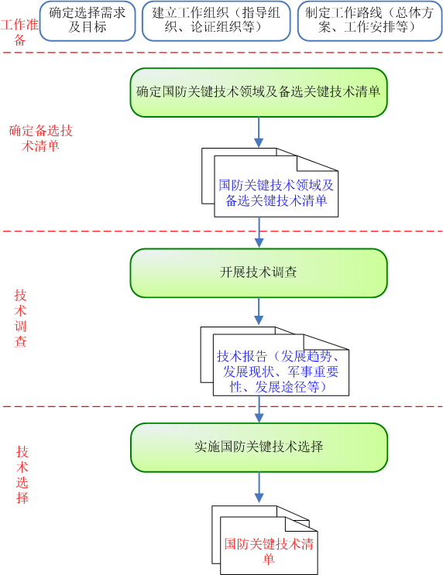

图1 基于技术调查的国防关键技术选择基本思路

基于技术调查的国防关键技术选择可以分为4个步骤，即工作准备、确定备选国防关键技术清单、开展国防关键技术调查和实施国防关键技术选择。
（1）工作准备阶段，主要包括确定技术选择需求和目标、建立工作组织（指导组织、论证组织）和制定工作路线（总体方案、工作安排、国防关键技术领域等）等内容。
（2）确定备选关键技术清单阶段。着眼国防科技和武器装备发展实际需求，结合已有国防关键技术领域和技术论证的经验，坚持“基础支撑”和“军事应用”相结合；充分考虑当前装备科研计划和管理体系的实际，注重关键技术领域设置的“继承性”与“延续性”，科学确定国防关键技术领域和备选国防关键技术清单，为开展国防关键技术调查研究奠定基础。
（3）开展技术调查阶段。通过开展国防关键技术调查研究，系统梳理主要关键技术领域的发展现状、未来趋势、对国防科技发展和武器装备建设的重要意义、可能的发展途径等信息，为后续关键技术选择操作提供基础数据支撑。
（4）实施关键技术选择。在国防关键技术调查成果的基础上，以数据分析结果为基础，以高层次管理专家和技术专家的意见为补充，充分考虑相关环境因素、需求与可能，通过定性定量相结合，确定提出未来国防科技发展的战略领域和关键技术。

2.2 操作流程
与上述国防关键技术选择的基本思路相对应，按照国防关键技术选择工作开展的时序关系，从具体操作层面和实施规范上来看，开展国防关键技术选择的操作流程可设计如图2所示。

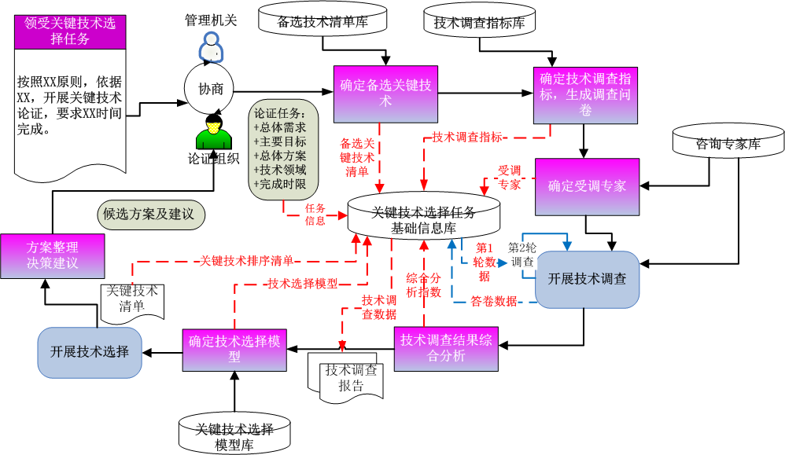
图2 基于技术调查的国防关键技术选择操作流程

图2流程对国防关键技术选择工作实践的一般性操作逻辑和运行规范进行了设计，是开展关键技术选择评价理论探索、方法研究和应用实践的基本参考。

3 国防关键技术选择的基本准则
关键技术选择评价的基本准则，是对各备选关键技术进行比较、分析、排序的基本规则，它提供各备选技术的各项性能、目标间权衡的主要依据^{[1]具体页码}，是确认国防关键技术选择评价方法、指标体系以及选择结果的基本出发点。在分析国防关键技术概念内涵、主要特征的基础上，参考国内外相关关键技术研究的理论和实践成果[3]具体页码,[4]具体页码，[5]具体页码,[8]具体页码,[10-12]，结合我国国防科技和武器装备发展实际，研究提出未来一段时期内开展国防关键技术选择应遵循的基本准则如下。
第一，应用关键性。国防关键技术首先必须是在军事上具有重要应用价值，体现在对武器装备研制至关重要、对解决长期制约国防科技发展的瓶颈问题和带动未来国防科技发展等方面具有重要应用价值等。“应用关键性”是国防关键技术选择的核心条件，体现的是“重要性”和“关键性”，国防关键技术必须是那些对国防科技发展、武器装备建设、军事能力提高等方面至关重要、起决定性作用的技术，是一般性技术所不能替代的。
第二，发展紧迫性。立足国家和军队发展实际，国防关键技术必须是未来若干年国防科技和武器装备发展急需、紧迫的。如果某技术从长远来看在军事上具有重要应用价值，但考虑未来若干年其在军事应用中需求并不强烈；或者虽然该技术的确很有用，但目前国内已经发展成熟或者与世界先进水平比较接近，显然都不应列入关键技术清单。“发展紧迫性”体现的是国防关键技术选择、安排的“时间要求”，必须是当前迫切需要发展、亟待集中力量解决的技术，重要的、关键的但不是非常紧迫的技术也不应该列为关键技术。
第三，技术可行性。国防关键技术是着眼国防科技和武器装备发展需要，在未来若干年应该取得突破并产生应用的技术，因此技术可行性是国防关键技术选择的重要因素，虽然很有重要军事应用价值，但根据国情、军情及技术发展规律基本不具备发展可行性的技术，不应列入国防关键技术清单，可主要依托国家力量开展理论研究和实践探索。
第四，辐射带动性。新时期推动国防科技发展必须坚持军民融合，实现富国和强军的统一，为此，国防关键技术选择过程中，在充分考虑技术发展对国防科技和武器装备发展的重要度的前提下，同等条件下尽可能选择在民用领域也能产生带动支撑作用的技术，在保障国家安全的同时推动国民经济发展和社会进步。
需要说明的是，我国现有国防关键技术选择评价的研究和实践更多的是从关键程度、技术可行性（包括技术可行性和经济可行性）两个方面进行选择准则的构建。本文在此基础上，一方面充分考虑了国防关键技术的关键性和可行性，把“应用关键性”和“技术可行性”作为选择评价的基本原则；另一方面，结合武器装备发展战略需求和国防关键技术发展实际，把“发展紧迫性”明确引入国防关键技术选择中，“应用关键”的技术只有“发展紧迫”才可能作为国防关键技术进行优先发展，从而进一步提高了国防关键技术选择的针对性和目的性。同时，考虑“军民融合”发展的大背景，把“辐射带动性”作为辅助性准则进行考虑，以确保所选择国防关键技术在满足军事需求的前提下尽可能为经济社会发展提供支撑，同时也可以更好地借用民口技术推动武器装备发展。
上述4个准则在国防关键技术选择过程中相互作用，共同支撑着关键技术选择活动的顺利开展。上述4个准则，体现了国防关键技术选择的不同视角的考虑，结合国家和军队实际，本文认为其在国防关键技术选择中的影响作用不尽相同，一般来讲，其优先关系界定如下：应用关键性发展急迫性技术可行性辐射带动性，其中，指优于关系。

4 国防关键技术调查指标体系设计
国防关键技术调查指标体系体现了开展国防关键技术调查的目的，决定了调查的成败，针对不同的应用领域和不同的操作目标可采取不同的指标体系。以指标体系为基础，可以展开后续国防关键技术调查、选择实践和支撑系统的研制工作。
总体来讲，开展国防关键技术调查的出发点和核心目标，是借助大量专家的远见卓识和经验判断，对重点国防关键技术领域和备选关键技术发展的基本现状、未来趋势、军事影响、发展途径等多样化信息进行系统梳理和科学把握，进而了解和掌握对未来国防科技和武器装备发展具有重要价值的重点领域、研究方向及其发展的可行性，为在此基础上结合国情、军情开展国防关键技术选择操作提供基础数据支撑。
结合对我国现有国防关键技术论证情况的分析，立足开展国防关键技术选择的实际需求，在科学、可行的前提下，着眼为后续国防关键技术选择提供尽可能详实的数据支撑，本文认为，我国开展国防关键技术调查研究，应以国防关键技术选择基本准则为根本依据，重点以解决以下问题为根本出发点：
（1）把握技术的军事“应用关键性”。了解技术发展对国防科技发展和武器装备建设等的关键程度，以保证关键技术选择的目的性和针对性。
（2）把握技术的“发展急迫性”。了解我国当前技术发展与世界先进水平的差距、该技术发展与军队实际需求的差距、从国外先进国家获取该技术的可能性等信息，以保障关键技术选择针对的是切实解决国防和军队现代化建设急需。
（3）把握技术的“发展趋势”。了解技术当前国际及我国发展水平、未来发展趋势以及国家未来进展情况，为保证国防关键技术选择的前瞻性和客观性提供支撑。
（4）把握技术发展的“可行性”。了解该技术的研发基础、影响因素、技术风险、发展途径、经济可承受性等信息，以期在可承受性的前提下保证关键技术选择操作的科学性和合理性。
（5）把握技术发展的“技术辐射效应”。了解技术发展对社会发展和国民经济建设的重要意义、军民双方的技术水平，一方面使得所选择的国防关键技术在满足国防建设需求的前提下，为经济建设提供重要支撑；另一方面了解军民双方技术的发展水平，为科学确定该技术的发展路径奠定基础。
基于上述分析，国防关键技术调查指标体系的构建，应立足开展国防关键技术选择的实际需求，在科学、可行、兼顾定量与定性分析结合的前提下，依据国防关键技术选择评价基本准则，同时考虑在操作层面通过技术调查采集数据的需求，从应用关键程度、发展紧迫程度、技术可行程度、辐射带动程度、数据采集指标等5个方面共14个维度建立了国防关键技术调查的指标体系，如图3所示。

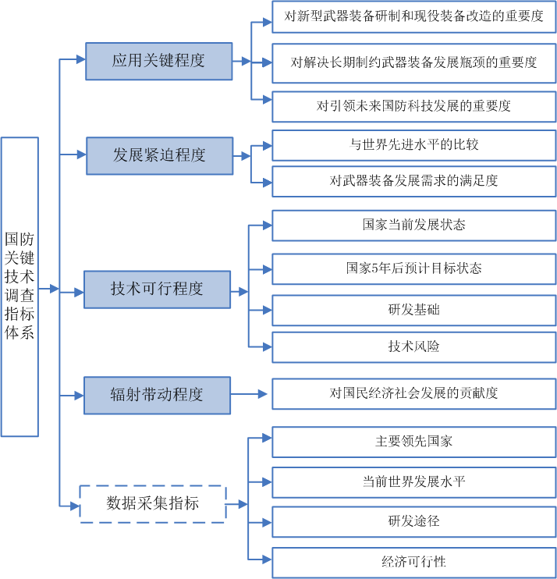
图3 国防关键技术调查指标体系

主要说明如下：
（1）5个方面14个维度的指标既考虑了国防关键技术选择4个基本准则的数据采集需求，同时又不局限于选择准则的需求，进行了适度的扩充，以满足后续国防关键技术发展路线图的制定以及后续国防关键技术报告拟制的需求。
（2）国防关键技术具有前瞻性、创新性等特征，其发展具有一定风险性，因此将“技术风险”这一指标引入，体现了国防科技发展的特点。
（3）5个方面14个维度的指标体系构成基本覆盖了国防关键技术发展需要考虑的主要方面，可以看作一个调查问卷指标的超集，考虑到武器装备发展战略的需求和国防关键技术发展的实际，在具体的技术调查实践过程中可以根据实际情况进行适应性约减。
（4）由于关键技术的选择研究是在一定的历史时期、在特定的环境条件下进行的战略性决策，因此，为之服务的指标体系亦是在特定时期、特定条件下方起作用的。也就是说，关键技术的选择是一个动态的过程，相对而言，指标体系在总的需求目标发生变化时，也应有所调整与修改。
（5）指标体系的确定是开展基于技术调查的国防关键技术选择的基本依据，也是开展国防关键技术选择研究实践的重点和难点，在实际应用中，对指标数据的处理可以采用多属性决策等传统方法，本文不做详述。

5 国防关键技术选择支撑系统实现
采用先进的软件工程方法和设计技术，对国防关键技术选择的方法、指标等成果进行软件化集成，可为实施国防关键技术选择实践提供技术手段和工具支撑，推动国防关键技术论证工作的有效开展。国防关键技术选择支撑工具研制工作在国内刚刚起步，大多数工作主要侧重于对国防关键技术选择评价理论方法的初步研究和基本探索，对支撑工具的开发和应用关注较少。结合作者参与的国防关键技术选择研究实践工作，立足本文上述研究成果，对国防关键技术选择支撑系统的实现问题进行了初步探索。

5.1 逻辑结构
国防关键技术选择支撑系统逻辑结构从逻辑上对支撑系统的业务层次、功能构成、数据流转、控制结构等进行了描述，是开展关键技术选择评价支撑系统研制的基本依据和顶层设计。总体上看，国防关键技术选择支撑系统主要针对关键技术论证研究的信息化、规范化管理需要，提供实用化、可操作的软件化和自动化手段，其逻辑结构可设计如图4所示。

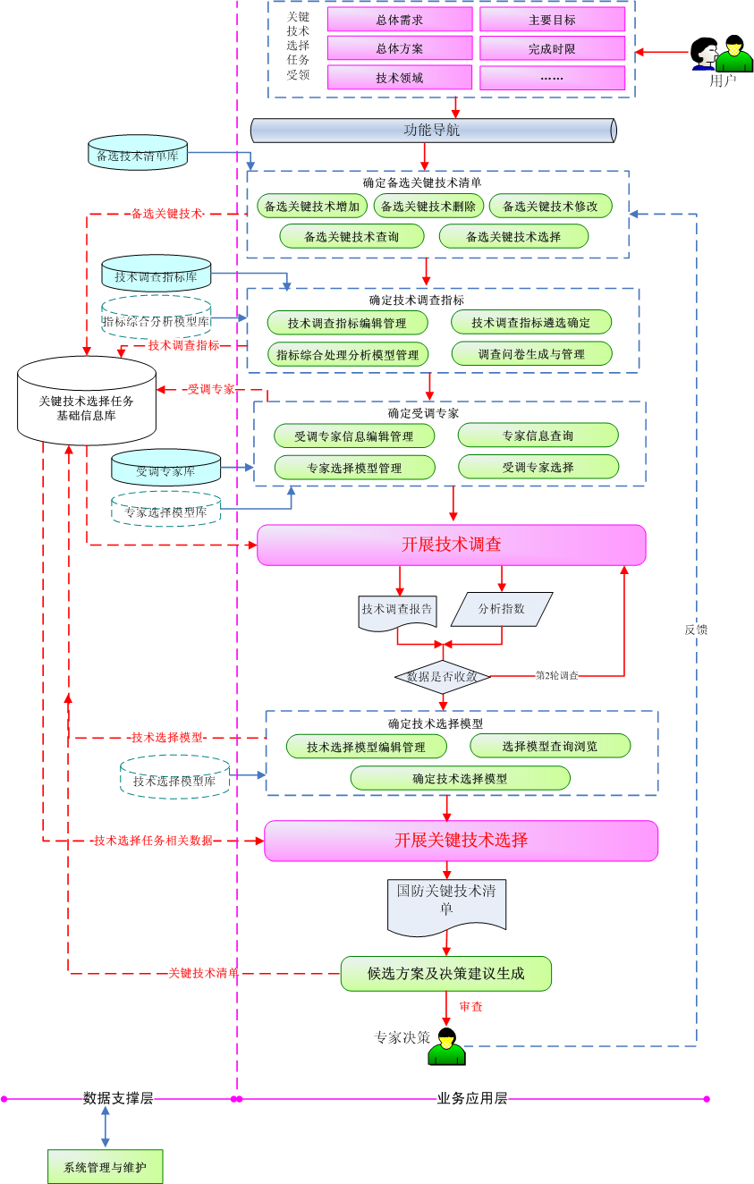
图4 国防关键技术选择支撑系统的逻辑结构

从实现层面来看，国防关键技术选择支撑系统的核心模块包括数据支撑层和业务应用层两个层次，涉及关键技术选择评价的管理机关、研究机构和科技领域专家，需要技术调查指标库、备选关键技术清单库、受调专家库等数据库的基础支撑，相关要素相互作用、相互影响，共同支撑国防关键技术选择具体实践工作的开展。

5.2 物理结构
国防关键技术选择支撑系统的物理结构是对支撑系统相关功能模块在信息网络环境中部署配置的谋划和设计。关键技术选择支撑系统可主要依托在线模式开展工作，即安装配置在业务部门内部局域网环境下，一定条件下可通过内部网链接控制访问，其物理结构设计如图5所示。

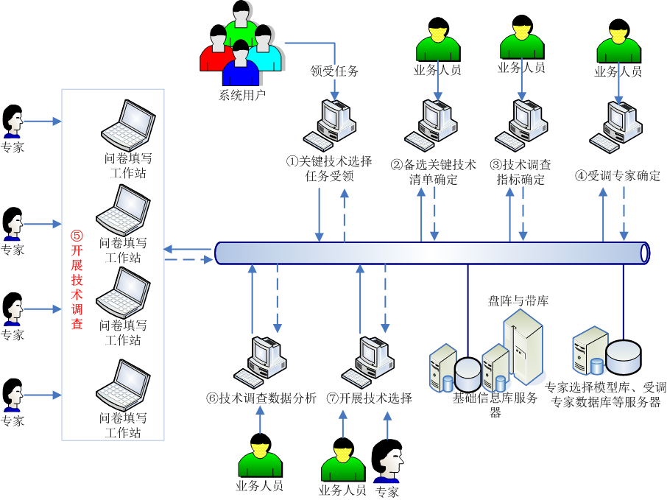
图5 关键技术选择评价支撑工具在线模式物理结构

国防关键技术选择评价支撑系统逻辑上包括多个操作步骤，物理上可以通过多个工作台位进行控制，每个台位对应于关键技术选择流程的一个操作步骤，多个台位协同完成关键技术选择任务；在实际应用中，也可以把多个逻辑功能（台位）集成到一个操作台位上进行实现。

6 结束语
国防关键技术选择方法研究和系统实现是提高国防科技管理能力、推动国防科技创新发展的重要途径，本文在国内外相关研究工作基础上，考虑国防关键技术选择的实际需求和操作可行性，提出了基于技术调查的国防关键技术选择方法、基本原则和指标体系，并对国防关键技术选择支撑系统的实现问题进行了初步探讨。国防关键技术选择问题既是一个学术研究问题，更是一个针对特定领域的科研管理问题，后续将立足国防科研管理和应用实际，进一步完善深化相关研究成果，努力为国防关键技术选择应用提供支撑。

参考文献：
[1] 林聪榕. 基于技术预见的国防关键技术选择方法研究[D].长沙：国防科学技术大学，2006：4-8
[2] 刘戟锋. 国防科技发展战略[M].北京：军事谊文出版社，1998
[3] 刘吉科. 国防科技发展中的技术选择研究[D].长沙：国防科学技术大学，2005：15-29
[4] 韩鸿硕，陈杰. 国防关键技术的选择与评价方法[J].中国航天，2006(7)12-14
[5] 王克智. 国防关键技术选择研究[D].长沙：国防科学技术大学，2006：37-51
[6]《技术预测与国家关键技术选择》研究组. 从预见到选择——技术预测的理论和实践[M].北京：北京出版社，2001
[7] 国家技术前瞻研究组. 中国技术前瞻报告——国家技术路线图研究（2006—2007）[M].北京：科学技术文献出版社，2008
[8] 郭卫东. 技术预见理论方法及关键技术创新模式研究[D].北京：北京邮电大学，2007：99-125
[9] 胡望斌. 基于技术受限的国家关键技术选择模型及应用[J].科学学与科学技术管理，2007(10)26-30
[10] 孟弘，许晔，李振兴. 英国面向2030年的技术预见及其对中国的启示[J].中国科技论坛,2013(12): 155-160
[11] 王乾坤，左慰慰. 基于技术预见的科技规划模式与指标评价研究[J].科学管理研究,2014(4): 40-43
[12] 范丽. 技术预见的本质——基于科学发展观的认识[J].理论导刊,2014(1) 100-102

作者简介：刘书雷（1979—），男，河南南阳人，主任，副研究员，博士，主要研究方向为科技发展战略、关键技术选择评价。赵海洋（1977—），男，山东烟台人，讲师，博士，主要研究方向为科技发展战略、技术预警与评估。石东海（1977—），男，吉林四平人，助理研究员，博士，主要研究方向为科技发展战略。

